Khoa học
Bài 14: NHU CẦU SỐNG CỦA ĐỘNG VẬT VÀ CHĂM SÓC VẬT NUÔI (T3)

I. YÊU CẦU CẦN ĐẠT:
1. Năng lực đặc thù:
- Trình bày được về sự trao đổi khí, nước, thức ăn giữa động vật với môi trường.
- Ôn tập kiến thức về trao đổi nước, khí, thức ăn giữa động vật với môi trường.
- Vẽ được sơ đồ đơn giản (hoặc điền vào sơ đồ cho trước) về sự trao đổi khí, nước, thức ăn của động vật với môi trường.
- Vận dụng được kiến thức về nhu cầu sống của động vật để đề xuất việc làm cụ thể trong chăm sóc vật nuôi, giải thích được tại sao cần phải làm công việc đó..
- Liên hệ thực tế ở gia đình thực hiện được việc làm phù hợp để chăm sóc vật nuôi ở nhà.
- Rèn luyện kĩ năng làm thí nghiệm, hoạt động trải nghiệm, qua đó góp phần phát triển năng lực khoa học.
2. Năng lực chung.
- Năng lực tự chủ, tự học: Biết tự chủ thực hiện thí nghiệm, trải nghiệm để thấy được sự trao đổi khí, nước, thức ăn giữa động vật với môi trường.
- Năng lực giải quyết vấn đề và sáng tạo: Biết vận dụng kiến thức về nhu cầu sống để thực hiện một số việc làm cụ thể chăm sóc vật nuôi trong đời sống hằng ngày.
- Năng lực giao tiếp và hợp tác: Biết trao đổi, góp ý cùng bạn trong hoạt động nhóm và thí nghiệm.
3. Phẩm chất.
- Phẩm chất nhân ái: Xây dựng tốt mối quan hệ thân thiện với bạn trong học tập và trải nghiệm.
- Phẩm chất chăm chỉ: Có tinh thần chăm chỉ rèn luyện để năm vững nội dung yêu cầu cần đạt của bài học.
- Phẩm chất trách nhiệm: Có ý thức trách nhiệm với lớp, tôn trọng tập thể.
II. ĐỒ DÙNG DẠY HỌC
- Kế hoạch bài dạy, bài giảng Power point.
- SGK và các thiết bị, học liệu phục vụ cho tiết dạy.

III. HOẠT ĐỘNG DẠY HỌC
1. Khởi động:
- GV tổ chức cho HS chơi trò chơi“Bắn tên, bắn tên” để khởi động bài học.  - GV nêu luật chơi, cách chơi  + Kể tên một số động vật mà em biết? Chúng thường ăn thức ăn gì?  - GV cho HS tham gia chơi  - GV gọi HS nhận xét  - GV nhận xét, tuyên dương và dẫn dắt vào bài mới. | - HS tham gia chơi  - HS chia đội  - HS lắng nghe.  - HS tham gia trò chơi  - HS nhận xét  - HS lắng nghe
2. Hoạt động khám phá:
2. Sự trao đổi khí, nước, thức ăn giữa động vật với môi trường.  Hoạt động 3: Tìm hiểu sự trao đổi khí, nước, thức ăn giữa động vật với môi trường. ( Làm việc nhóm 4)  - GV gọi HS đọc yêu cầu  - GV giao nhiệm vụ cho HS: Quan sát hình và trả lời câu hỏi theo nhóm 4  + Nêu sự trao đổi khí, nước và thức ăn ở con chó dựa vào hình 7.  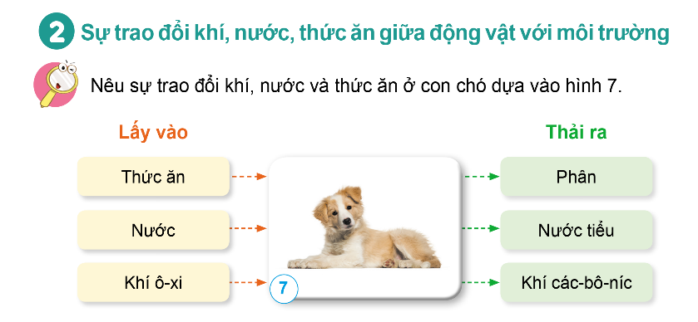  - GV mời đại diện các nhóm lên trình bày. Các nhóm khác quan sát, nhận xét, góp ý.  - GV nhận xét tuyên dương và kết luận:  Trong quá trình sống, động vật lấy khí ô – xi, nước, thức ăn từ môi trường vào cơ thể và thải ra môi trường khí các- bô – níc, các chất thải. | - HS đọc yêu cầu  - HS thảo luận  - Trong quá trình sống, con chó lấy: thức ăn, nước, khí ô-xi vào cơ thể và thải ra: phân, nước tiểu, khí các – bô – níc ra môi trường.  - Đại diện các nhóm lên trình bày. Các nhóm khác quan sát, nhận xét, góp ý.  - HS lắng nghe, ghi nhớ.
2. Hoạt động luyện tập:
Hoạt động 4: Luyện tập, vận dung kiến thức về sự trao đổi khí, nước, thức ăn giữa động vật với môi trường. (sinh hoạt nhóm 2)  - GV mời 1 HS đọc yêu cầu bài.  - GV mời cả lớp sinh hoạt nhóm 2, vẽ sơ đồ đơn giản hoặc mô tả bằng lời một động vật yêu thích và nêu sự trao đổi khí, nước, thức ăn ở động vật đó.  - GV quan sát, hỗ trợ HS  - GV gọi các nhóm trình bày sản phẩm trước lớp  - GV gọi các nhóm khác nhận xét, đánh giá sản phẩm  - Các nhóm trình bày  - HS nhận xét  - GV nhận xét tuyên dương. | - 1 HS đọc yêu cầu bài.  - Cả lớp sinh hoạt nhóm 2, vẽ sơ đồ đơn giản hoặc mô tả bằng lời một động vật yêu thích và nêu sự trao đổi khí, nước, thức ăn ở động vật đó.  Lấy vào Thải ra  Con hổ  Khí các –bô-nic  phân  Nước tiểu  Thức ăn  Khí ô - xi  Nước
4. Vận dụng trải nghiệm.
- GV hỏi:  - Em hãy nêu sự trao đổi khí, nước và thức ăn ở động vật?  - Nhận xét sau tiết dạy, dặn dò về nhà. | - Học sinh lắng nghe .  - HS tham gia trò chơi
Điều chỉnh – Bổ sung:

________________________________________________________

